12.1.-1.2. U OVOM DIJELU JE VIŠE OBJAVA JEDNAKE ILI SLIČNE TEMATIKE- PRIČA O KARITEU I SURADNJI RASPOREĐENO PO DATUMIMA
- KULTNA KARITE KREMA prepoznatljiva po svojoj jedinstvenoj ambalaži i učinkovitosti najčešći je izbor u ove hladne zimske dane. Od sada dolazi i u još ekonomičnijem pakiranju, u bijeloj ambalaži i s poklopcem kojem možete otvoriti jednom rukom. Ambalaža je cjelovita te ju jednostavno reciklirate u za to predviđeno mjesto. 12.1.2024.
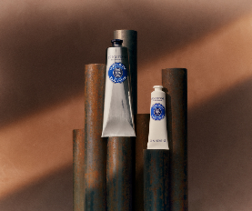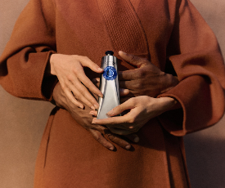
- L’Occitane je ponosan na suradnju s poznatom glumicom i aktivisticom Ariom Miom Loberti koja svojim jedinstvenim darom i osjećajem za lijepo i ugodno daje našim proizvodima dodatnu dimneziju. Aria je dokaz kako dodir i kvaliteta prelaze ono oku vidljivo. 14.1.2024.


- Čak 20 % karitea u našoj jedinstvenoj formuli za njegu, hidrataciju i božanstven osjećaj na koži. Karite krema za ruke- najbolji suputnik! Jeste li znali da se u svijetu svake dvije sekunde proda jedna karite krema za ruke? Milijuni zadovoljnih korisnika navode ju kao izbor broj 1 za hidratizirane i njegovane ruke. 24.1.2024.
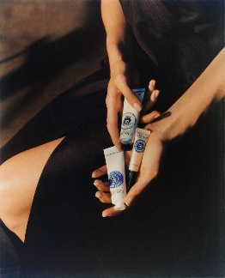
- Karite setovi s kultnom karite kremom čekaju vas u L’Occitane poslovnicama! 13.1.2024.
- Set za neodoljivu njegu ruku dolazi
- Set za njegu ruku i tijela Karite
- Set za njegu ruku I tijela Karite i badem
Poklonite si njegu i luksuzan dodir na koži. 😊
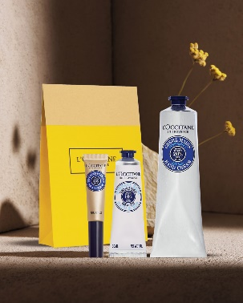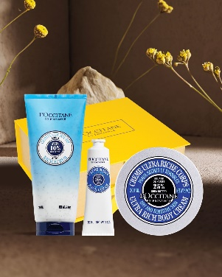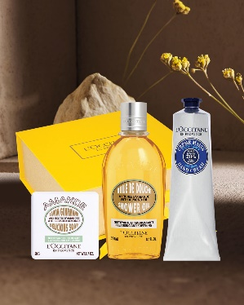

12.1.-20.1.
SAVRŠEN SET ZA MLADOLIKU KOŽU ponovno je u ponudi u L’Occitaneu! Krema za mladolike ruke i balzam za mladoliku kožu tijela Immortelle i karite je sve što vam treba ove zime. Njegujte, nahranite i pomladite svoju kožu vrhunskim sastojcima iz prirode.

